МИНИСТЕРСТВО ОБРАЗОВАНИЯ РФ
УФИМСКИЙ ГОСУДАРСТВЕННЫЙ НЕФТЯНОЙ ТЕХНИЧЕСКИЙ УНИВЕРСИТЕТ

Кафедра экономики и управления на предприятия
нефтяной и газовой промышленности

КУРСОВАЯ РАБОТА
По дисциплине: МЕНЕДЖМЕНТ
Тема №6:Организация и планирование работ по креплению скважин.
На примере БП «Тюменбургаз»

Выполнил: ст. гр. ГБ-99-03
Магомедов Т. А.

Проверил:
к. э. н. доцент
Поздеева Н. Р.

УФА 2003

1. Введение

Нефтегазодобывающая промышленность является ведущей отраслью промышленности. На ее развитие и разведку новых месторождений расходуются большие материальные и денежные средства. Бурение скважин является капиталоемкой отраслью нефтегазодобывающей промышленности. В этой отрасли имеются значительные резервы, выявление использования которых способствует сокращению сроков разведки новых, улучшению эффективности эксплуатации разрабатываемых месторождений, удешевлению добычи нефти и газа. Немалые резервы заключаются в совершенствовании качества вскрытия нефтяных и газовых пластов при бурении, в совершенствовании конструкции скважины и уменьшения маталлоемкости, повышение долговечности крепления и разобщения нефтегазоводоносных горизонтов.
В данной курсовой работе рассмотрена производственно-хозяйственная деятельность БП «Тюменбургаз». Анализ производственно-хозяйственной деятельности является одной из сторон управления производством, т.к. материалы анализа служат основанием для планирования, прогнозирования, стратегией деятельности предприятия. Анализ производственно-хозяйственной деятельности представляет собой процесс изучение работы предприятия как в целом, так и отдельных его структурных подразделений. Конечной целью анализа является выявление причин отклонения производственной деятельности с целью дальнейшей оценки.
Наибольшее внимание в курсовом проекте уделено анализу выполнения производственной программы по БП «Тюменбургаз». Главные задачи этого анализа – определение степени выполнения плана по количественным и качественным показателям, установление факторов, повлиявших на отклонения от плана, выявления резервов, использования которых дает возможность в будущем улучшить работу бурового предприятия – повысить коммерческую скорость и на этой основе увеличить объемы эксплуатационного и разведочного бурения, повысить производительность труда, снизить себестоимость строительства нефтяных и газовых скважин.

2.1 Геолого-географическая характеристика

Уренгойское газо-конденсатное месторождение (УГКМ) расположено на левобережье р. Пур в Ямало-Ненецком автономном округе в северо-западной части Пуровского прогиба и приурочены к Уренгойской локальной структуре. По кровле сеноманских отложений Уренгойское локальное поднятие представляет собой крупную брахиантиклинальную складку меридионального простирания размером 95х25 км с амплитудой 180 м. Замыкающая изолиния по кровле сеноманских отложений имеет отметку 1200 м, углы падения крыльев складки имеет менее 1 градуса. Газовая залежь – массивная, приурочена к верхней части сеноманских отложений. На своде суммарная мощность пород – коллекторов, насыщенных газом, оценивается в 105 м при средней толщине в 45 м.

2.2 Организационная структура

Предприятие «Тюменбургаз» действует в соответствии с законом Российской Федерации «О предприятии и предпринимательской деятельности» и Уставом предприятия, имеет самостоятельный баланс, уставной фонд, является юридическим лицом, филиалом ДОО "Бургаз", подчиняется РАО «Газпром».
На конец отчетного года в БП «Тюменбургаз» входят структурные единицы без прав юридического лица:
- НУНГРЭ;
- УРБ;
- Тампонажное управление;
- Управление «Сервисбургаз»;
- Управление производственно-технологического обеспечения;
- СМУ;
- Ямальское управление теплоэнергоснабжения;
- ЖЭУ;
- Управление социально-бытового обеспечения;
- подсобное хозяйство.
Кроме того, в состав предприятия «Тюменбургаз» входят следующие службы, цеха, участки:
- ЦИТС;
- УБР-1,2,3;
- автоматизированная служба управления;
- служба «Здоровье»;
- участок вахтово-транспортных перевозок;
- участок организации обслуживания и ремонта связи;
- сервисный центр горизонтального бурения;
- НТЦ;
- цех пароводоснабжения.
В течение отчетного года структура управления неоднократно изменялась с целью совершенствования форм и методов управления. Централизация ряда производственно-хозяйственных функций на уровне предприятия позволило решать текущие и перспективные задачи дальнейшего наиболее эффективного его развития.
Дальнейшая работа по совершенствованию структуры управления будет производиться для достижения такого распределения функций и ответственности между структурными единицами предприятия, обеспечивающего упрочнение предприятия как единого социально-производственного организма, как целостной экономической системы в результате уменьшения противоречий между локальными целями отдельных производственных подсистемы в результате уменьшения противоречий между локальными целями отдельных производственных подсистем, входящих в состав предприятия и его конечной целью.
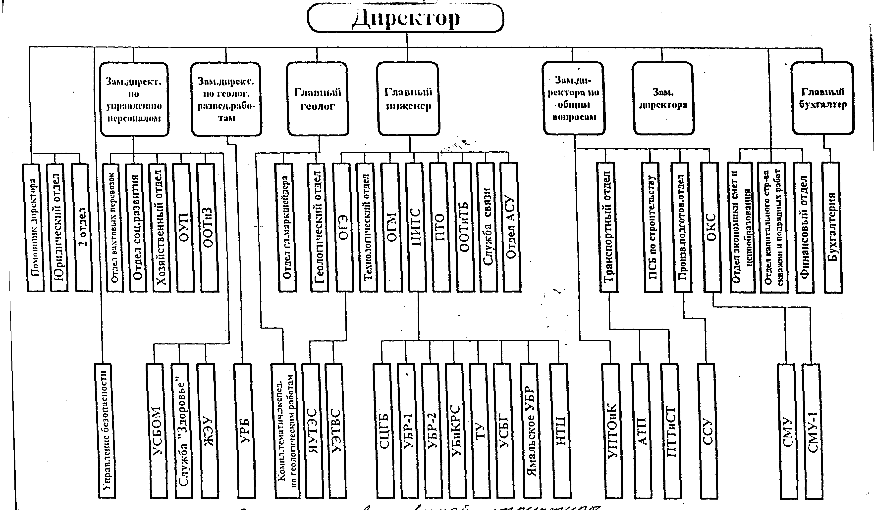Рис.1. Схема производственной структуры БП «Тюменбургаз» на 1997 год.

3. Динамика основных технико-экономических показателей

Показатели | 1996 год, факт | 1997 год, факт | Отклонение
Показатели | 1996 год, факт | 1997 год, факт | ± | от 1996, %
1. Сдано скважин | 187 | 163 | -24 | 87,1
2. Капитальные вложения с НДС, млн. руб. | 2412118 | 2545658 | +133540 | 105,5
в том числе: - эксплуатация | 1762635 | 1749152 | -13483 | 99,2
- разведка | 386211 | 700203 | +313992 | 181,3
- прочее | 171096 | 96303 | -74793 | 56,2
3. Проходка | 273491 | 201628 | -71863 | 73,7
в том числе: - эксплуатация | 233861 | 154707
- разведка | 36144 | 45776
- восстановительные | 421 | 915
- параметрическое | 3065 | 140
4. Коммерческая скорость, м/с. мес. | 1709 | 1256 | -453 | 73,4
в том числе: - эксплуатация | 1893 | 1784
- разведка | 997 | 738
- восстановление | 0 | 173
5. Среднесписочная численность, чел. | 9756 | 10055 | +299 | 103
6. Производительность труда, м/чел. | 28,03 | 20,05 | -7,98 | 11,5
7. Механическая скорость, м/час. | 13,8 | 9,71 | -4,09 | 10,3
8. Проходка на 1 долото, м | 165,3 | 131,8 | -33,5 | 19,1
9. Продолжительность бурения 1 скважины, сут/скв. | 28,6 | 33,2 | +4,6 | 116
10. Себестоимость проходки 1 метра,  млн. руб. | 8,819 | 12,625 | +3,806 | 143
11. Коэффициент занятости | 0,25 | 0,138
12. ФОТ, млн. руб. | 572232 | 588348 | +16116 | 102,8
13. Среднемесячная оплата, млн. руб. | 4,888 | 4,876 | -0,012 | 99,7
14. Цикл строительства скважин, сут/скв. | 114,4 | 239,3 | +124,9
15. Проходка на 1 бур. бригаду, м | 14572 | 12268 | -2304 | 84,1
16. Станко-месяцев в бурении, ст. мес. | 160 | 160,5 | +0,5 | 100,3

4. Анализ технико-экономических показателей по факторам

4.1 Анализ проходки

ΔН_{общ}=201628-273491=-71863 м.
Изменение проходки за счет изменения коммерческой скорости бурения: ΔН_{V}=ΔV⋅Т₉₇=-453⋅160,5=-72717,5 м.
Изменение проходки за счет времени бурения:
ΔН_{Т}=ΔТ⋅V₉₆=0,5⋅1709=854,5 м
а) определим число БУ в хозяйстве:
- на 1996 г.: БУ ⁹⁶_{ХОЗ} = БУ⁹⁶_{БУР} ⋅К_{ОБ}=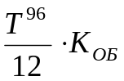; БУ ⁹⁶_{ХОЗ} =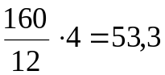.
- на 1997 г.: БУ ⁹⁷_{ХОЗ} =БУ⁹⁷_{БУР} ⋅К_{ОБ}=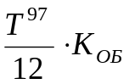; БУ ⁹⁷_{ХОЗ}=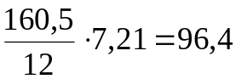.
Изменение проходки за счет изменения количества БУ в хозяйстве:
ΔН_{БУ}=К⁹⁷_{ЗАН}⋅ΔБУ_{ХОЗ}⋅12,17⋅V⁹⁶_{КОМ}
ΔН_{БУ}=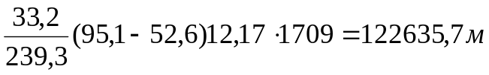
Изменения проходки за счет изменения коэффициента занятости:
ΔН_{К ЗАН}=ΔК_{ЗАН}⋅БУ ⁹⁶_{ХОЗ} ⋅12,17⋅V⁹⁶_{КОМ}
ΔН_{К ЗАН}=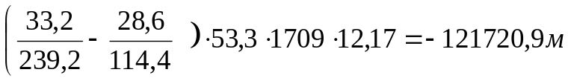
ΔН_{Т}=ΔН_{БУ}+ΔН_{К ЗАН} =122635,7(-121720,9)=914,8 м
ΔН=ΔН_{V}+ΔН_{Т}=-72717,5+854,5=-71863 м
б) Выясним, каким образом произошло изменение за счет факторов, формирующих время бурения:
определим количество БУ, находящихся в бурении:

- за 1997 год: БУ₉₇=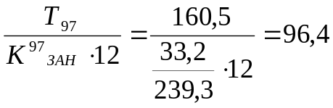
- за 1996 год: БУ₉₇ =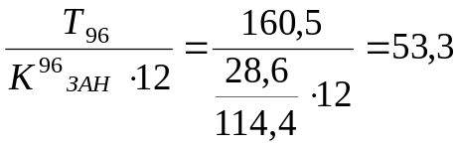
Определим время нахождения 1 БУ в бурении:
- за 1997 год: t₉₇=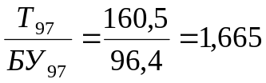
- за 1996 год: t₉₆=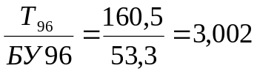
Изменение проходки за счет времени бурения:
ΔН_{Т}=ΔН_{БУ}+ΔН_{Т}¹:
где ΔН_{БУ}=(БУ₉₇-БУ₉₆) V₉₇⋅t₉₆;
ΔН_{БУ}=(96,4-53,3)⋅1256⋅3,002=162846,3 м
ΔН_{Т}¹=(t₉₇-t₉₆)⋅V₉₇⋅БУ₉₇;
ΔН_{Т}¹=(1,655-3,002)⋅1256⋅96,4=-161991,8 м
ΔН_{ОБЩ}=ΔН_{У}+ΔН_{БУ}+ΔН_{Т}¹
ΔН_{ОБЩ}=-72717,5+162846,3-161991,8=-71863 м
Проанализируем пункт а):
- в результате увеличения БУ в хозяйстве за 1996-1997 гг. на 42,5 станков (в 1,81 раза) проходка увеличилась на 122635,7 м.;
- уменьшение коэффициента занятости с 0,25 до 0,138 (в 1,81 раза) привело к уменьшению проходки на 10001,72 м.;
- в результате воздействия обоих факторов проходка увеличилась на 112633,68 м.
Проанализируем пункт б):
- также на время бурения с другой стороны повлияли и такие факторы:
1) увеличение буровых установок в бурении в 1,81 раза привело к увеличению проходки на 162509, 1 м.;
2) но уменьшилось время нахождения одной БУ в бурении в 1,8 раза, что привело к потере проходки на 161881,8 м.
С учетом этих факторов общая проходка, зависящая от времени бурения увеличилась на 854,5 метра.
Проходка, зависящая от скорости бурения, изменяется из-за увеличения или уменьшения коммерческой скорости. За 1996-1997 гг. V_{КОМ} уменьшилась, за счет чего уменьшилась и проходка на 72706,5 м.
Из анализа проходки видно, что в результате воздействия всех факторов, проходка за 1996-1997 гг. уменьшилась на 71863,2 метра.

4.2 Анализ производительности труда

Изменение производительности труда:
ΔП^{Т}₌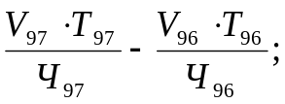
ΔП^{Т}=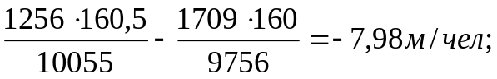

По факторам:
а) ΔП^{Т}_{V} – по изменению коммерческой скорости:
ΔП^{Т}_{V}=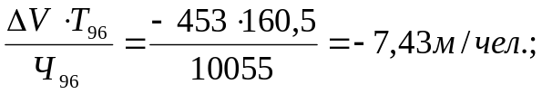
б) ΔП^{Т}_{Т} - по изменению времени;
ΔП^{Т}_{Т}=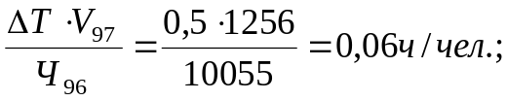
в) ΔП^{Т}_{Ч} – по изменению численности:
ΔП^{Т}_{Ч}=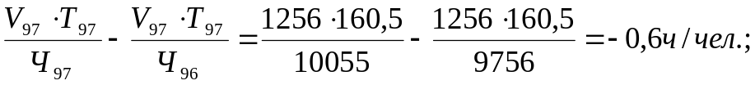
ИТОГО:
ΔП^{Т}=ΔП^{Т}_{V}+ΔП^{Т}_{T+}ΔП^{Т}_{Ч}
ΔП=-7,43+0,06-0,6=-7,97 м/чел.
За период 1996-1997 гг. произошло уменьшение производительности труда на 7,98 м/чел. Проанализируем, в результате каких факторов произошел такой спад.
В результате изменения коммерческой скорости на 453 м/ст.мес. производительность труда уменьшилась на 7,43 м/чел.
Увеличение времени нахождения буровых станков в бурении на 0,5 ст.мес. привело к увеличению производительности труда на 0,06 м/чел.
Из-за увеличения численности на предприятии на 299 чел. произошел спад производительности труда на 0,6 м/чел.

4.3 Анализ ФОТ

Изменение ФОТ:
ΔФОТ=ЗП⁹⁷_{СР} ⋅Ч₉₇-ЗП⁹⁷_{ср}⋅Ч₉₆=4,876⋅10055-4,888⋅9756=1340,8 млн. руб.
По факторам:
а) по изменению заработной платы:
ΔФОТ_{ЗП}=ΔЗП⋅Ч₉₆= -0,012⋅9756= -111,072 млн. руб.
б) по изменению численности работников:
ΔФОТ_{Ч}==Δ Ч ⋅ЗП₉₇=299⋅4,876=1457,9 млн. руб.
ИТОГО: ΔФОТ=ΔФОТ_{ЗП}+ΔФОТ_{Ч}
ΔФОТ= -117,072+1457,9=1340,8 млн. руб.
В результате уменьшения среднемесячной заработной платы в период 1996-1997 гг. на 0,012 млн. руб., фонд оплаты труда уменьшился на 117,072 млн. руб.
Увеличение же численности работников на 299 человек привело к увеличению фонда оплаты труда на 1457,9 млн. руб.
В целом по предприятию ФОТ увеличился на 1340,8 млн. руб.

4.4 Анализ изменения численности

ΔЧ_{абс}=Ч₉₇ –Ч₉₆=10055-9756=299 чел.;
ΔЧ_{ОТН}=Ч₉₇ - Ч₉₆⋅К_{ТР,}
где К_{ТР}=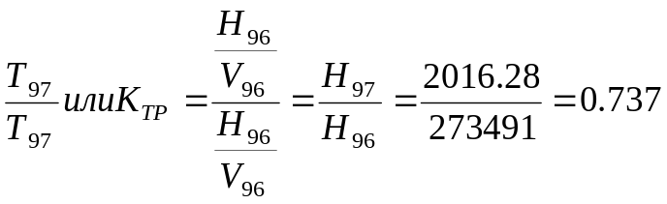
ΔЧ_{ОТН}=10055-9756⋅0,737=2864,8 чел.
Численность работников увеличилась на 299 человек.
Рассчитаем относительное изменение численности следующим образом:
ΔЧ_{ОТН}=Ч₉₇-Ч₉₆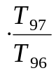
ΔЧ_{ОТН}=10055-9756⋅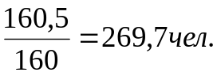
Как видно, невыполнение объемов бурения по сравнению с базовым 1996 годом требует увеличения числа рабочих, что указывает на низкую производительность труда.

4.5 Анализ использования ФЗП

Определим абсолютное изменение ФЗП:
ΔФЗП_{АБС}=ФЗП₉₇-ФЗП₉₆
ΔФЗП_{АБС}=588348-572232=16116 млн. руб.
Определим относительное изменение ФЗП:
ΔФЗП_{ОТН}=ФЗП₉₇-ФЗП₉₆ ⋅(1-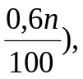
где n =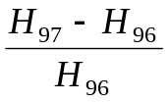⋅100- это перевыполнение производственной программы.
n=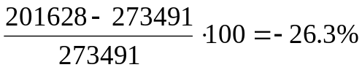
ΔФЗП_{ОТН}=588348-572232⋅(1-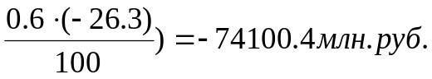,
т.е. разница между ФЗП₉₇ и ФЗП₉₆, пересчитанный на выполненный объем работ в 1996 г. составила 74100,4 млн. руб.

4.6 Анализ продолжительности строительства скважин

Определим изменение времени механического бурения:
Δt_{МЕХ}=Н ⋅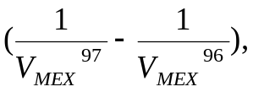
Δt_{МЕХ}=201628 ⋅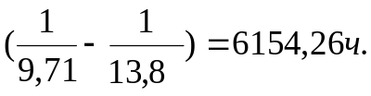
Определим изменение времени в зависимости от проходки на долото:
Δt_{n}=(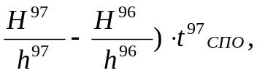
где t⁹⁷_{СПО} - время, затрачиваемое на 1 СПО в 1997 г.
Δt_{п}=(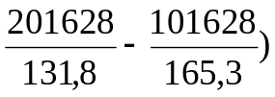,9,3513=2899,21 ч.
Общее отклонение: Δt=Δt_{МЕХ}+Δt_{п},
Δt=2899,21+6154,26=9053,5 ч.
Находим изменение в проходке:
ΔН=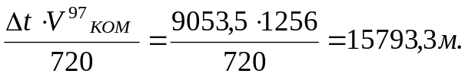
За счет уменьшения V_{МЕХ} на 30% время механического бурения увеличилось на 6154,26 часов.
С уменьшением проходки на долото на 20% время механического бурения увеличилось на 2899,21 часа.
В итоге время механического бурения увеличилось на 9053,5, в результате чего проходка увеличилась на 15793,3 м., а ΔБУ=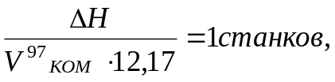
на 1 станок.

4.7 Анализ себестоимости строительства скважин

Изменение себестоимости: ΔС_{С}=С_{С} ⁹⁷-С⁹⁶_{С}
ΔС_{С}=12,625-8,819=3,806 млн. руб.
Вычислим % выполнения плана:
n_{c}=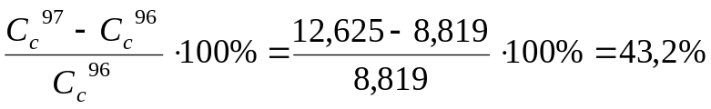.
За период 1996-1997 гг. себестоимость общая увеличилась на 43,2%.

5. Баланс времени бурения и строительства скважин

5.1 Баланс времени бурения, его анализ
Таблица 5.1
Баланс времени бурения
Показатели, час на 1000 м/% | Годы |  |  |  |  | Отклонение
Показатели, час на 1000 м/% | 1996 |  | 1997 |  |  | ± | 97/98, %
Показатели, час на 1000 м/% | Ч/1000 м | % | Ч/1000 м |  | % | ± | 97/98, %
1 | 2 | 3 |  | 4 | 5 | 6 | 7
1. Календарное время (всего), Т | 421,5 | 100 |  | 573,1 | 100 | +151,7 | 26,5
2. Работа по проходке: | 124,5 | 29,5 |  | 199,6 | 34,8 | +75,1 | 37,6
- долбление | 72,5 | 17,2 |  | 103 | 18 | +30,5 | 29,6
- СПО | 51,4 | 12,2 |  | 95,2 | 16,6 | +43,8 | 46
- наращивание | 9,6 | 1,8 |  | 12,5 | 2,2 | +2,9 | 30,2
3. Крепление | 154,2 | 36,6 |  | 157,7 | 27,5 | +3,5 | 2,2
4. Вспомогательные работы | 73,9 | 17,5 |  | 134,2 | 23,5 | +60,3 | 44,9
5. Ремонт | 10,6 | 2,5 |  | 13,1 | 2,3 | 2,5 | 19,1
Продолжение таблицы 5.1
1 | 2 | 3 | 4 | 5 | 6 | 7
6. Осложнения | 20 | 4,8 | 5,9 | 1 | -14,1 | -239
Итого производительное время, Т_{ПР} | 383,2 | 90,9 | 510,5 | 89,2 | 127,3 | 24,9
7. Аварии | 13,7 | 3,3 | 16,3 | 2,8 | 2,6 | 15,9
8. Брак | 2 | 0,5 | 3,6 | 0,6 | 1,6 | 44,4
9. Простои | 2,5 | 5,3 | 42,7 | 7,4 | 20,2 | 47,3
Итого непроизводительного времени, Т_{НЕПР} | 38,2 | 9,1 | 62,6 | 10,8 | 24,4 | 38,9

Рассчитывая затраты времени по 1000м проходки, можно сказать, что в 1997 г. общие затраты календарного времени бурения увеличилось на 26,5%. Время на долбление увеличилось на 30,5%, на СПО увеличилось на 46%, а на наращивание возросло на 30,2%. Итого работа по проходке в 1997 году увеличилась на 30,5 ч/1000м по сравнению с 1996 годом.
По другим элементам затрат по производительному времени (Т_{ПР}) в 1997 г. увеличены затраты времени и в общем составили Т_{ПР}⁹⁷=510,5 ч/1000м.
По непроизводительному времени (Т_{НЕПР}) в 1997 г. по сравнению с 1996 г. произошло увеличение затрат времени на 38,9% и составило Т_{НЕПР}⁹⁷=62,6 ч/1000м.
Изменение календарного времени:
ΔТ=Т⁹⁷-Т⁹⁶;
ΔТ=573,1-421,4=151,7 ч/1000м;
ΔТ= ΔТ_{ПР}+ ΔТ_{НЕПР};
ΔТ=127,3+24,4=151,7 ч/1000м;
т.е. из таблицы 5.1 видно, что в 1997 г. произошел рост затрат времени на 1000м проходки на 151,7 часов.

5.2 Баланс времени строительства

Таблица 5.2
Показатели, сут/1 скв | Годы |  | Отклонение
Показатели, сут/1 скв | 1996 | 1997 | ± | %
1. Вышкостроение
- календарное время | 9,1 | 9,8 | 0,7 | 7,1
- производительное время | 4,1 | 4,5 | 0,4 | 8,9
2. Бурение
- календарное время | 28,6 | 33,2 | 4,6 | 13,9
- производительное время | 25,1 | 29,6 | 4,5 | 15,2
3. Испытание
- календарное время | 76,7 | 196,2 | 119,2 | 60,9
- производительное время | 18,2 | 30,1 | 11,9 | 39,5
4. Всего цикл строительства
- календарное время | 114,4 | 239,3 | 124,9 | 52,2
- производительное время | 47,4 | 64,2 | 16,8 | 26,2
5. Скважины, законченные строительством | 185 | 175 | -10 | 5,7

6. Технико-экономический анализ выполнения производственной программы буровым предприятием

Динамика основных технико-экономических показателей приведена в таблице 3.1.
Приведенные в таблице 3.1 показатели дают возможность оценить выполнение производственной программы по строительству нефтяных и газовых скважин, сравнить достигнутые результаты с соответствующими показателями и выявить на базе этого эффективность осуществленных организационно-технических мероприятий по ускорению строительства скважин.
Сравним, как сдавались скважины в 1996 и как в 1997 г. в таблице 6.1.
Таблица 6.1
 | Сдача скважин
 | 1996 | 1997 | %
Эксплуатация | 187 | 163 | 12,8
Разведка | 4 | 6 | 33,3
Итого | 191 | 169 | 13
Из них:
- Тюменбургаз | 106 | 103 | 2,9
- УРБ | 85 | 66 | 28,8

В таблице 6.2 отражено сравнение законченных строительством скважин.
Таблица 6.2
 | Закончено строительством скважин
 | 1996 | 1997 | %
Эксплуатация | 179 | 158 | 13,3
Разведка | 6 | 17 | 64,7
Итого | 185 | 175 | 5,7

Из таблицы 6.1 видно, что в 1997 г. сдача скважин НГДУ уменьшилась на 13% по сравнению с 1996 г.
Количество законченных строительством скважин с 1996 по 1997 гг. упало на 5,7%.
Одним из условий успешной работы бурового предприятия по строительству скважин является ритмичность работы. Работа по строительству скважин в отдельные периоды года обуславливается природно-климатическими условиями , в которых осуществляются буровые работы.
Рассматривая работу бурового предприятия, необходимо установить факторы, оказавшие влияние на рост по строительству скважин и объектов буровых работ по сравнению с предшествующим годом, и дать им количественную оценку. Рассмотрим два основных фактора – рост коммерческой скорости и число отработанных станко-месяцев бурения.
Из анализа проходки (п.4.1)определим влияние коммерческой скорости бурения на проходку по сравнению с предыдущим годом: ΔН_{V}=-72706.5м и влияние изменения числа отработанных станко-месяцев бурения на проходку: ΔН_{Т}=854,5м.
Зная среднюю глубину одной скважины, можно определить перевыполнение числа законченных скважин по сравнению с 1996 г. n=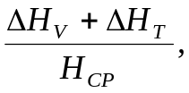
где Н_{СР}- средняя глубина скважины.
n=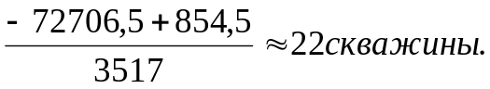
Коммерческая скорость бурения – важнейший качественный деятельности бурового предприятия, определяющий темп производства буровых работ, производительность труда, стоимость строительства скважин и эффективности использования основных производственных фондов. Поэтому выявление факторов, обусловивших изменение уровня коммерческой скорости бурения, резервов и дальнейшего повышения, является важнейшей задачей анализа производственной деятельности бурового предприятия.
Коммерческая скорость бурения отражает затраты времени на строительство скважин. Повышение коммерческой скорости приводит к снижению затрат времени, экономии времени против утвержденных норм и нормативов.
Коммерческая скорость бурения определяет величину проходки, приходящуюся на станко-месяц. Этот показатель отражает достигнутый уровень техники, технологии и организации производства буровых работ.
Таблица 6.3
Показатели | Годы |  | % перевыполнения
Показатели | 1996 | 1997 | % перевыполнения
1. Количество сданных скважин | 187 | 163 | -12,9
2. Проходка, м | 273491 | 201628 | -26,3
3. Станко-месяцы бурения, ст.мес. | 160 | 160,5 | 0,3
4. Коммерческая скорость, м/ст.мес. | 1709 | 1256 | -76,6
5. Механическая скорость, м/час. | 13,8 | 9,71 | -29,7
6. Производительность труда,/чел. | 28,03 | 20,05 | -28,5
7. Проходка на долото | 165,3 | 131,8 | -20,3
8. Продолжительность бурения 1 скважины, сут. | 28,6 | 33,2 | +16
9. Себестоимость проходки 1 метра, млн. руб. | 8,819 | 12,625 | +43
10. Цикл строительства скважин, сут. | 114,4 | 239,3 | +52,2
11. Проходка на 1 бур. бригаду, м | 14572 | 12268 | -18,8

По уровню коммерческой скорости бурения финансируются буровые работы, планируются кап. вложения, трудовые, материальные ресурсы на строительство скважин. По сравнению с 1996г. в 1997 г. коммерческая скорость уменьшилась на –26,6%.
Механическая скорость бурения характеризует скорость разрушения горных пород в течение работы долота на забое. Механическая скорость проходки зависит от многих факторов: от физико-механических свойств буримых пород, способа бурения, типоразмера и конструкции долот, параметров режима бурения. В результате изменения этих факторов механическая скорость проходки в 1997 г. уменьшилась на 29,7% по сравнению с 1996 годом.
С увеличением БУ в хозяйстве на 43 станков с 1996 г. по 1997 г, а также с уменьшением коммерческой скорости на 29,7%, произошел спад проходки в 1997 г. на 26,3% по сравнению с 1996 г. В связи с этим уменьшилась сдача скважин НГДУ в 1997 на 12,9% (табл. 6.1).
Снижение проходки на долото можно объяснить тем, что в 1997 году началось освоение новых месторождение, поэтому происходил подбор оптимальных типов долот по каждому интервалу. Также увеличилось время на вспомогательные работы, на ремонт и на осложнения. Таким образом, производительное время увеличилось на 127,3 ч/1000 м (табл. 5.1).
Аварии, возникающие в процессе бурения скважин, оказывают отрицательное влияние на темп буровых работ. В таблице 6.4 приведены виды аварий и их число за 1997 и за 1996 г.г.
Вид аварий | 1996 | 1997
1. Прихват бурового инструмента | 1 | 1
2. Газопроявление | - | 1
3 Прихват обсадной колонны | 1 | 2
4. Сужение и обвалы в ММП | - | 1
5. С элементами бурильной колонны | 3 | 5
6. Поглощение бурового раствора | 1 | 2
7. С элементами обсадной колонны | 2 | -
8. Прихват геофизического кабеля | 1 | 1
9. Отворот долота при СПО | - | 1
10. ИТОГО | 9 | 14

Итак, из таблицы 6.4 видно, что количество аварий увеличилось на 35,7%. Из таблицы 5.1 время на аварии возросло в 1997 г. на 2,6 ч/1000 м, т.е. на 15.9% по сравнению с 1996 г.
Итого непроизводительное время увеличилось на 38,9%.

7. Выводы и рекомендации по использованию выявленных в процессе анализа резервов производства

При анализе выполнения производственной программы буровым предприятием «Тюменбургаз» в 1997 г. по сравнению с 1996 г. выяснилось, что все технико-экономические показатели (табл. 3.1) уменьшились. Снижение коэффициента занятости в 1997 г. привело к потере проходки на 71863 м.
Повышение проходки на долото и сокращение времени на производство СПО обеспечивает рост рейсовой скорости проходки. Время на СПО в 1996 и в 1997 гг. осталось без изменения.
Можно сделать вывод, путем повышения проходки на долото и рейсовой скорости и снижением времени на СПО, можно добиться еще большего повышения уровня коммерческой скорости бурения, чем в 1997 году (табл. 6.3). Также для увеличения рейсовой скорости нужно увеличить механическую скорость проходки. Всего этого можно добиться, например, использованием на некоторых интервалах высококачественных импортных долот, время пребывания которых на забое на порядок больше, чем у отечественных.
Большие резервы сокращения времени, затрачиваемого на бурение скважин, заключены во вспомогательных работах, в креплении, ремонте, осложнениях. Из табл. 5.1 видно, что в 1997 г. время на вспомогательные работы увеличилось на 44,9% по сравнению с 1996 г. Причины увеличения могут быть различные: возрастание трудоемкости буровых работ в связи с изменением района работ, ухудшившаяся организация производства и труда (нарушение режимов поставок, вынужденные простои), нарушение технологических режимов бурения, недостаточная квалификация работ буровых бригад и др.
Работы по креплению скважин занимают значительный удельный вес в балансе календарного времени бурения и зависят от слаженной работы бригад цеха крепления скважин от принятой конструкции и технологии крепления скважин. В «Тюменбургаз» в 1997 г. увеличение времени на крепление составило 2,2%.
Увеличилось и время на ремонтные работы на 19.1%. На каждой БУ находится в эксплуатации сложное механическое и энергетическое оборудование, система КИП и средств автоматизации производственного процесса. Время на ремонт увеличилось в 1997 г. в связи с тем, что увеличилась глубина скважин и сложность бурения на новых месторождениях, соответственно, увеличился износ оборудования, также мог повлиять уровень организации ремонтных работ.
Произошло сокращение времени на ликвидацию и профилактику осложнения на 239%. Осложнение – это нарушение нормального процесса бурения вследствие поглощения бурового раствора, обвалов и осыпей породы со стенок скважин, газонефтеводопроявлений и т.п. Предприятие «Тюменбургаз» уделиляет значительное внимание на борьбу с осложнениями, повышает уровень квалификации буровых бригад. Следует также учесть, что «Тюменбургаз» работает в условиях Крайнего Севера, что залежи в основном газовые, высокого давления, а значит и осложнений у них больше, чем в нефтяных скважинах.

8. Организация и Планирование тампонажных работ на буровом предприятии
Горные породы, вскрываемые в процессе бурения, неустойчивы, легко осыпаются, особенно в верхних интервалах разреза скважины. Укрепление ствола скважины и разобщение продуктивных и водоносных пластов достигается посредством спуска в скважину обсадных колонн и цементирования кольцевого пространства между колонной и стенками скважины.
Для цементирования скважин используют специальные тампонажные материалы, образующие при затворении водой или относительно легко прокачиваемую суспензию, способную со временем превращаться в скважине в прочный, слабопроницаемый камень. В БП «Тюменбургаз» в качестве тампонажного материала используется портландцементы чистые (ПЦТ-1-50, ПЦТ-1-100 по ГОСТ 1581-96, либо цемент «G» по стандарту АНИ) либо с добавками (облегченный гельцемент ПЦТ-50 с добавкой глины 14-20 %).
Изменение и регулирование свойств цементных растворов и камня достигается применением различных добавок: ускорителей схватывания (хлориды натрия и кальция, кальцинированная и каустическая сода и т.д.), замедлителей схватывания (КССБ, КМЦ, КАМЦЕЛЛ, НТФ), для повышения подвижности (сульфонол, пластификатор), снижения плотности (бентонитовые глинопорошки).
Процесс цементирования скважин состоит из трех основных этапов: подготовительно-заключительных операций, затворения и закачки тампонажного раствора в скважину и продавки его глинистым раствором в затрубное пространство.
Подготовительные работы включают в себя расстановку цементировочного оборудования в рабочей зоне, сборку трубопроводов для набора воды и продавочной жидкости в мерные емкости агрегатов, установку цементировочной головки на устье скважины, сборку нагнетательных трубопроводов от цементировочных агрегатов до блока манифольдов и от него до цементировочной головки, обвязку водоподающих насосов цементировочных, или цементно-смесительных машин со смесительными устройствами, приготовление химических реагентов (добавок, регулирующих свойства тампонажных растворов), опрессовку нагнетательных трубопроводов и опробование оборудования.
Для выполнения работ по цементированию скважин создаются специализированные службы. Вопросами разработки технологий и нормативных документов в БП «Тюменбургаз», а также планирования в области тампонажных работ занимается отдел заключительных работ (ОЗР).
Основными работами, выполняемыми этими службами в процессе бурения и эксплуатации скважин, являются цементирование направлений, кондукторов, технических и эксплуатационных колонн; установка цементных мостов при бурении; установка нефтяных и кислотных ванн; восстановление циркуляции в скважине; испытание колонн на герметичность; закачка и продавка быстро-схватывающихся смесей при ликвидации поглощений.

Исходные данные для расчета
Ежегодно заказчик предоставляет график эксплуатационного и разведочного бурения, в котором определяет примерные сроки строительства скважин, их глубину, а также количество. В данной курсовой работе рассмтаривается планирование производства тампонажных работ для БП «Тюменбургаз».

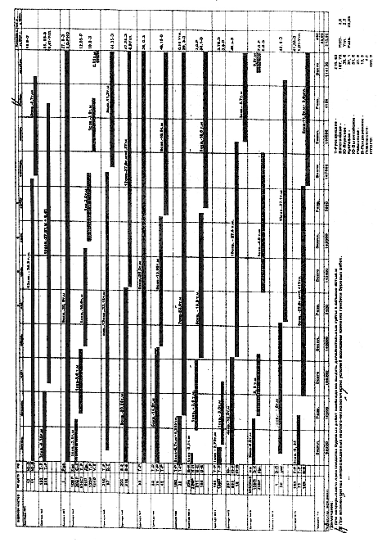
ГРАФИК
Эксплуатационного и разведочного бурения на 1997 год для
БП «Тюменбургаз»
При многообразии выполняемых тампонажным подразделением работ основная их часть приходится на технологические операции, производимые в процессе строительства скважин. В связи с этим производственный план цехов крепления или тампонажных контор должен обеспечивать в первую очередь качественное и своевременное обслуживание буровых предприятий. Общий объем услуг в бурении складывается из работ по цементированию, опрессовке и прочих операций.
В соответствии с графиком строительства скважин устанавливаются календарные сроки производства тампонажных работ, виды и количество основных операций - цементирование направлений, кондукторов, технических и эксплуатационных колонн. На основании технических проектов на строительство скважин, включенных в график строительства скважин, определяется расход тампонажных материалов (затворение цемента), количество цементировочных и цементно-смесительных машин для проведения каждой операции. Умножением числа операций на количество участвующих в них цементировочных машин рассчитываются агрегато-операции, являющиеся одним из основных количественных показателей производственного плана тампонажного подразделения. Объем работ по цементированию скважин характеризуется количеством заливок обсадных колонн, числом агрегато-операций и расходом цемента на их производство.
Работы по цементированию направления дополнительно включаются в данный расчет.
В соответствии с графиком строительства скважин, представленным на стр. 24. можно составить следующую таблицу.

Количество обсадных колонн подлежащих цементированию в 1997 г
Месторождение | Квартал
Месторождение | I |  |  | II |  |  | III |  |  | IV
Месторождение | Тип обсадной колонны и число штук в квартале
Месторождение | Напр. | Конд. | Э/К | Напр. | Конд. | Э/К | Напр. | Конд. | Э/К | Напр. | Конд. | Э/К
Эксплуатационное бурение
Ямбургское | 5 | 5 | 4 | 4 | 4 | 4 | 4 | 4 | 4 | 0 | 6 | 8
Уренгойское | 0 | 22 | 19 | 0 | 25 | 25 | 0 | 20 | 18 | 0 | 7 | 13
Комсомольское | 0 | 3 | 2 | 0 | 2 | 2 | 0 | 2 | 2 | 0 | 2 | 3
Медвежье | 0 | 6 | 6 | 0 | 9 | 10 | 0 | 14 | 11 | 0 | 18 | 19
Песцовое | 0 | 4 | 3 | 0 | 5 | 4 | 0 | 4 | 5 | 0 | 0 | 0
Бованенское | 4 | 4 | 3 | 1 | 1 | 2 | 0 | 0 | 0 | 0 | 0 | 0
Равенское | 0 | 0 | 0 | 0 | 2 | 2 | 0 | 5 | 4 | 0 | 3 | 4
Повховское | 0 | 3 | 3 | 0 | 0 | 0 | 0 | 0 | 0 | 0 | 0 | 0
ИТОГО | 9 | 47 | 40 | 5 | 48 | 49 | 4 | 49 | 44 | 0 | 36 | 47

Продолжение табл. 2.
Разведочное бурение
Запалярное | 1 | 1 | 1 | 0 | 0 | 0 | 0 | 0 | 0 | 0 | 0 | 0
Северо-Уренгойское | 1 | 1 | 0 | 1 | 0 | 1 | 0 | 0 | 0 | 0 | 0 | 0
Юбилейное | 0 | 0 | 0 | 1 | 1 | 0 | 1 | 1 | 2 | 0 | 0 | 0
Уренгойское | 1 | 1 | 1 | 0 | 0 | 0 | 0 | 0 | 0 | 1 | 1 | 1
Равенское | 0 | 0 | 0 | 0 | 0 | 0 | 0 | 0 | 0 | 1 | 1 | 0
Песцовое | 1 | 1 | 1 | 0 | 0 | 0 | 0 | 0 | 0 | 0 | 0 | 0
Ямсовейское | 1 | 1 | 0 | 1 | 0 | 1 | 0 | 0 | 0 | 0 | 0 | 0
ИТОГО | 5 | 5 | 3 | 3 | 1 | 2 | 1 | 1 | 2 | 2 | 2 | 1

Производственный план
Общая проходка в 1997 году по эксплуатационному бурению составит 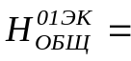459,3 тыс.м. Средняя глубина 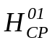скважин может быть рассчитана по формуле
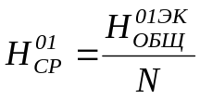
где N – число скважин, N=187 шт.
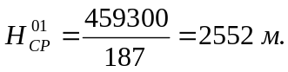
Расчитаем потребное количество обсадных труб.
1) Для эксплуатационной колонны 146×7,7 Бтс (цена Ц_{экспл} = 21,48 тыс. р./т)
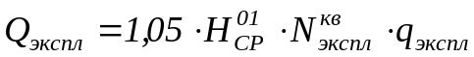
где Q_{экспл} – количество обсадных труб, т;
q_{экспл} – вес одного погонного метра труб, q_{экспл}=0,028 т/м;
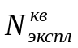 – число эксплуатационных колонн в квартале подлежащих цементированию.
2) Для кондуктора 244,5×8,9 (цена Ц_{конд} = 20,88 тыс. р./т)
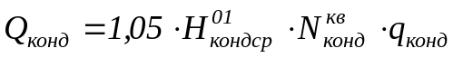
где Q_{конд} – количество обсадных труб, т;
q_{конд} – вес одного погонного метра труб, q_{конд}=0,0462 т/м;
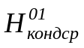 - средняя глубина спуска кондуктора, 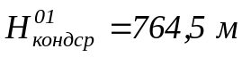;
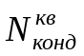 – число кондукторов в квартале, подлежащих цементированию.
3) Для направления 323,9×9,5 (цена Ц_{напр} = 19,68 тыс. р./т)

где Q_{напр} – количество обсадных труб, т;
q_{напр} – вес одного погонного метра труб, q_{напр}=0,0758 т/м;
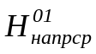 - средняя глубина спуска кондуктора, 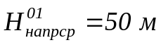;
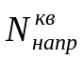 – число кондукторов в квартале, подлежащих цементированию.
Результаты расчетов сведем в таблицу 3.

Потребное количество обсадных труб в эксплуатационном бурении
Тип обсадной  колонны | Квартал
Тип обсадной  колонны | I | II | III | IV
Направление, т | 35,8 | 19,9 | 15,9 | 0
То же, тыс. р. | 266,62 | 149,79 | 119,83 | 0
Кондуктрор, т | 1999,6 | 2042,1 | 2048,7 | 1531,6
То же, тыс. р. | 15934,72 | 16273,75 | 16612,79 | 12205,31
Экспл. колонна, т | 2894 | 3545,1 | 3183,4 | 3400,4
То же, тыс. р. | 20295,4 | 24861,86 | 22324,94 | 23847,09
ИТОГО, тыс. р. | 36499,7 | 41285,4 | 39057,6 | 36052,4

По плану-графику разведочного бурения распределение эксплуатационных колонн, подлежащих цементированию по кварталам представлено в табл. 4. Расчет потребного количества обсадных труб для кондукторов и направлений ведется аналогично эксплуатационному бурению.

Потребное количество обсадных труб в разведочном бурении
Тип обсадной  колонны | Квартал
Тип обсадной  колонны | I | II | III | IV
Направление,т | 19,90 | 11,94 | 3,98 | 7,96
То же, тыс.р. | 149,79 | 89,87 | 29,96 | 59,92
Кондуктрор, т | 212,72 | 42,54 | 42,54 | 85,09
То же, тыс.р. | 1695,18 | 339,04 | 339,04 | 678,07
Экспл. колонна, м | 8505 | 6090 | 7350 | 3150
Экспл. колонна, т | 229,6 | 164,4 | 198,5 | 85,1
То же, тыс.р. | 1610,43 | 1153,15 | 1391,73 | 596,46
ИТОГО, тыс. р. | 3455,40 | 1582,06 | 1760,72 | 1334,44

Рассчитаем потребное количество сухого цемента М_{Ц} по формуле
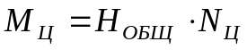
где H_{ОБЩ} – общая длина обсадных труб определенного диаметра, подлежащих цементированию в квартале, м;
N_{Ц} – норма расхода сухого цемента для данного типа колонны, т/м.
В БП «Тюменбургаз» на сегодняшний день действуют следующие нормы расхода сухого цемента для цементирования:
- направления 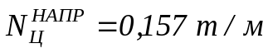;
- кондуктора 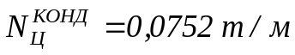;
- эксплуатационной колонны 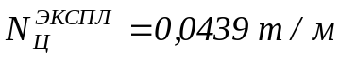.

Стоимость одной тонны сухого цемента равна:
- для ПЦТ-1-50 ГОСТ 1581-96 Ц_{ПЦТ50}=0,997 тыс.р./т;
- для ПЦТ-«G» по стандарту АНИ Ц_{G}=1,052 тыс.р./т.
Для цементирования кондукторов и направлений используется ПЦТ-1-50, а для обсадных колонн – ПЦТ-«G».
Результаты расчета потребного количества сухого цемента для цементирования обсадных колонн сведем в табл. 5.

Потребное количество тампонажного цемента в 1997 году
Наименование |  | Квартал
 |  | I |  |  |  |  |  | II |  |  |  |  |  | III |  |  |  |  |  | IV
 |  | Напр. |  | Конд. |  | Э/К |  | Напр. |  | Конд. |  | Э/К |  | Напр. |  | Конд. |  | Э/К |  | Напр. |  | Конд. |  | Э/К
Эксплуатационное бурение
Трубы, м | 472,5 |  | 37728,1 |  | 107184,0 |  | 262,5 |  | 38530,8 |  | 131300,4 |  | 210,0 |  | 39333,5 |  | 117902,4 |  | 0 |  | 28898,1 |  | 125941,2
Цемент, т | 74,18 |  | 2837,15 |  | 4705,38 |  | 41,21 |  | 2897,52 |  | 5764,09 |  | 32,97 |  | 2957,88 |  | 5175,92 |  | 0 |  | 2173,14 |  | 5528,82
Цемент, тыс.р. | 73,96 |  | 2828,64 |  | 4950,06 |  | 41,09 |  | 2888,82 |  | 6063,82 |  | 32,87 |  | 2949,01 |  | 5445,06 |  | 0,00 |  | 2166,62 |  | 5816,32
Итого, тыс.р. | 7852,66 |  |  |  |  |  | 8993,73 |  |  |  |  |  | 8426,94 |  |  |  |  |  | 7982,93
Разведочное бурение
Трубы, м | 262,5 |  | 4013,625 |  | 8505 |  | 157,5 |  | 802,725 |  | 6090 |  | 52,5 |  | 802,725 |  | 7350 |  | 105 |  | 1605,45 |  | 3150
Цемент, т | 41,21 |  | 301,82 |  | 373,37 |  | 24,73 |  | 60,36 |  | 267,35 |  | 8,24 |  | 60,36 |  | 322,67 |  | 16,49 |  | 120,73 |  | 138,29
Цемент, тыс.р. | 41,09 |  | 300,92 |  | 392,78 |  | 24,65 |  | 60,18 |  | 281,25 |  | 8,22 |  | 60,18 |  | 339,44 |  | 16,44 |  | 120,37 |  | 145,48
Итого, тыс.р. | 734,79 |  |  |  |  |  | 366,09 |  |  |  |  |  | 407,85 |  |  |  |  |  | 282,28

Рассчитаем количество химреагентов, необходимых для цементирования по формулам.
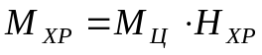
где М_{ХР} – количество химреагента, необходимое для цементирования обсадной колонны;
М_{Ц} – количество сухого цемента, необходимое для цементировочных работ в расчетном периоде, т;
Н_{ХР}– норма расхода химреагента, в % от массы сухого цемента.
Для химреагентов, количество которых нормируется количеством тонн на одну обс. колонну используем формулу.
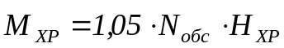
где М_{ХР} – количество химреагента, необходимое для цементирования обсадной колонны;
N_{обс} – количество обсадных колонн, подлежащих цементированию в расчетном периоде, шты;
Н_{ХР}– норма расхода химреагента, т.
Результаты расчетов сведем

Нормы расхода химреагентов при цементировании обсадных колонн
Наименование реагента | Цена зе ед, тыс. руб. | Норма расхода
Наименование реагента | Цена зе ед, тыс. руб. | Направление | Кондуктор | Экспл. колонна
CaCl₂ | 2,362 | 0,03 т | 0,2 т | -
КМЦ | 48,481 | - | 0,024 т | -
Сульфацелл | 67,893 | - | 0,5 % | -
Сульфаминовая кислота | 2,36 | - | 0,2 т | 0,2 т
Камцелл | 40,01 | - | - | 0,4 %
КССБ | 10,343 | - | - | 0,25 %
ТБФ | 81,0 | - | - | 0,025 %

Рассчитаем плановое количество химреагентов. Результаты расчетов сведем в табл. 7 и 8.

Потребное количество химреагентов для цементирования обсадных колонн
Наименование |  | Расход химреагентов по кварталам, т
 |  | I |  |  |  |  |  | II |  |  |  |  |  | III |  |  |  |  |  | IV
 |  | Напр. |  | Конд. |  | Э/К |  | Напр. |  | Конд. |  | Э/К |  | Напр. |  | Конд. |  | Э/К |  | Напр. |  | Конд. |  | Э/К
Эксплуатационное бурение
CaCl₂ | 0,27 |  | 9,87 |  | - |  | 0,15 |  | 10,08 |  | - |  | 0,12 |  | 10,29 |  | - |  | 0 |  | 7,56 |  | -
КМЦ | - |  | 1,18 |  | - |  | - |  | 1,21 |  | - |  | - |  | 1,23 |  | - |  | - |  | 0,91 |  | -
Сульфацелл | - |  | 14,19 |  | - |  | - |  | 14,49 |  | - |  | - |  | 14,79 |  | - |  | - |  | 10,87 |  | -
Сульф. кислота | - |  | 9,87 |  | 8,4 |  | - |  | 10,08 |  | 10,29 |  | - |  | 10,29 |  | 9,24 |  | - |  | 7,56 |  | 9,87
Камцелл | - |  | - |  | 18,822 |  | - |  | - |  | 23,056 |  | - |  | - |  | 20,704 |  | - |  | - |  | 22,115
КССБ | - |  | - |  | 11,763 |  | - |  | - |  | 14,410 |  | - |  | - |  | 12,940 |  | - |  | - |  | 13,822
ТБФ | - |  | - |  | 1,412 |  | - |  | - |  | 1,729 |  | - |  | - |  | 1,553 |  | - |  | - |  | 1,659
Разведочное бурение
CaCl₂ | 5 |  | 5 |  | 3 |  | 3 |  | 1 |  | 2 |  | 1 |  | 1 |  | 2 |  | 2 |  | 2 |  | 1
КМЦ | 0,15 |  | 1,05 |  | - |  | 0,09 |  | 0,21 |  | - |  | 0,03 |  | 0,21 |  | - |  | 0,06 |  | 0,42 |  | -
Сульфацелл | - |  | 0,13 |  | - |  | - |  | 0,03 |  | - |  | - |  | 0,03 |  | - |  | - |  | 0,05 |  | -
Сульф. кислота | - |  | 1,51 |  | - |  | - |  | 0,30 |  | - |  | - |  | 0,30 |  | - |  | - |  | 0,60 |  | -
Камцелл | - |  | 1,05 |  | 0,63 |  | - |  | 0,21 |  | 0,42 |  | - |  | 0,21 |  | 0,42 |  | - |  | 0,42 |  | 0,21
КССБ | - |  | - |  | 1,493 |  | - |  | - |  | 1,069 |  | - |  | - |  | 1,291 |  | - |  | - |  | 0,553
ТБФ | - |  | - |  | 0,933 |  | - |  | - |  | 0,668 |  | - |  | - |  | 0,807 |  | - |  | - |  | 0,346

Потребное количество химреагентов для цементирования обсадных колонн
Наименование |  | Расход химреагентов по кварталам, тыс. руб.
 |  | I |  | II |  | III |  | IV
Эксплуатационное бурение
CaCl₂ | 23,95 |  | 24,16 |  | 24,59 |  | 17,86
КМЦ | 57,42 |  | 58,64 |  | 59,86 |  | 43,98
Сульфацелл | 963,11 |  | 983,61 |  | 1004,10 |  | 737,70
Сульф. кислота | 43,12 |  | 48,07 |  | 46,09 |  | 41,13
Камцелл | 753,05 |  | 922,48 |  | 828,35 |  | 884,83
КССБ | 121,67 |  | 149,04 |  | 133,84 |  | 142,96
ТБФ | 114,34 |  | 140,07 |  | 125,77 |  | 134,35
Итого | 2052,71 |  | 2301,92 |  | 2198,02 |  | 1984,96
Разведочное бурение
CaCl₂ | 2,83 |  | 0,71 |  | 0,57 |  | 1,13
КМЦ | 6,11 |  | 1,22 |  | 1,22 |  | 2,44
Сульфацелл | 102,46 |  | 20,49 |  | 20,49 |  | 40,98
Сульф. кислота | 3,96 |  | 1,49 |  | 1,49 |  | 1,49
Камцелл | 59,75 |  | 42,79 |  | 51,64 |  | 22,13
КССБ | 9,65 |  | 6,91 |  | 8,34 |  | 3,58
ТБФ | 9,07 |  | 6,50 |  | 7,84 |  | 3,36
Итого | 191,01 |  | 79,40 |  | 91,02 |  | 73,98

Рассчитаем плановое количество технологической оснастки обсадных колонн. Нормы по количеству оснастки их стоимость приведены в табл 9.

Нормы расхода оснастки для обсадных колонн и их стоимость
Наименование элемента | Цена зе ед, тыс. руб. | Количество элементов оснастки, шт
Наименование элемента | Цена зе ед, тыс. руб. | Направление | Кондуктор | Экспл. колонна
Башмак БК-324 | 1,964 | 1 | - | -
Башмак БК-245 | 1,289 | - | 1 | -
Башмак БК-146 | 0,798 | - | - | 1
Обр. клапан ЦКОД-245-2 | 3,375 | - | 1 | -
Обр. клапан ЦКОД-146-1 | 1,902 | - | - | 1
Центратор ЦЦ-245/295-320-1 | 0,325 | - | 16 | -
Центратор ЦЦ-146/191-216-1 | 0,245 | - | - | 59
Скребок корончатый СК-146/190 | 0,127 | - | - | 13
Пакер заколонный ПГМД-146 | 112,75 | - | - | 1
Устр. ступ. цемент. УСЦ-146-1 | 85,23 | - | - | 1
Турбулизатор СТ-146/216 | 0,215 | - | - | 7

Количество элементов технологической оснастки обсадных колонн К_{осн} на планируемый год можно рассчитать по следующей формуле
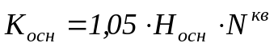
где Н_{осн} – норма расхода элементов, шт/обс. кол.;
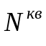 – число обсадных колоннв квартале.
Результаты расчетов сведем в табл. 7.

Потребное количество элементов технологической оснастки обсадных колонн
Наименование |  | Квартал
 |  | I |  |  |  |  |  | II |  |  |  |  |  | III |  |  |  |  |  | IV
 |  | Напр. |  | Конд. |  | Э/К |  | Напр. |  | Конд. |  | Э/К |  | Напр. |  | Конд. |  | Э/К |  | Напр. |  | Конд. |  | Э/К
Эксплуатационное бурение
БК-324 | 9 |  | - |  | - |  | 5 |  | - |  | - |  | 4 |  | - |  | - |  | - |  | - |  | -
БК-245 | - |  | 49 |  | - |  | - |  | 50 |  | - |  | - |  | 51 |  | - |  | - |  | 38 |  | -
БК-146 | - |  | - |  | 42 |  | - |  | - |  | 51 |  | - |  | - |  | 46 |  | - |  | - |  | 49
ЦКОД-245-2 | - |  | 49 |  | - |  | - |  | 50 |  | - |  | - |  | 51 |  | - |  | - |  | 38 |  | -
ЦКОД-146-1 | - |  | - |  | 42 |  | - |  | - |  | 51 |  | - |  | - |  | 46 |  | - |  | - |  | 49
ЦЦ-245/295 | - |  | 790 |  | - |  | - |  | 806 |  | - |  | - |  | 823 |  | - |  | - |  | 605 |  | -
ЦЦ-146/191 | - |  | - |  | 2478 |  | - |  | - |  | 3036 |  | - |  | - |  | 2726 |  | - |  | - |  | 2912
СК-146/190 | - |  | - |  | 546 |  | - |  | - |  | 669 |  | - |  | - |  | 601 |  | - |  | - |  | 642
ПГМД-146 | - |  | - |  | 42 |  | - |  | - |  | 51 |  | - |  | - |  | 46 |  | - |  | - |  | 49
УСЦ-146-1 | - |  | - |  | 42 |  | - |  | - |  | 51 |  | - |  | - |  | 46 |  | - |  | - |  | 49
СТ-146/216 | - |  | - |  | 294 |  | - |  | - |  | 360 |  | - |  | - |  | 323 |  | - |  | - |  | 345
Продолжение табл. 10.
Разведочное бурение
БК-324 | 5 | - | - | 3 | - | - | 1 | - | - | 2 | - | -
БК-245 | - | 5 | - | - | 1 | - | - | 1 | - | - | 2 | -
БК-146 | - | - | 3 | - | - | 2 | - | - | 2 | - | - | 1
ЦКОД-245-2 | - | 5 | - | - | 1 | - | - | 1 | - | - | 2 | -
ЦКОД-146-1 | - | - | 3 | - | - | 2 | - | - | 2 | - | - | 1
ЦЦ-245/295 | - | 84 | - | - | 17 | - | - | 17 | - | - | 34 | -
ЦЦ-146/191 | - | - | 186 | - | - | 124 | - | - | 124 | - | - | 62
СК-146/190 | - | - | 41 | - | - | 27 | - | - | 27 | - | - | 14
ПГМД-146 | - | - | 3 | - | - | 2 | - | - | 2 | - | - | 1
УСЦ-146-1 | - | - | 3 | - | - | 2 | - | - | 2 | - | - | 1
СТ-146/216 | - | - | 22 | - | - | 15 | - | - | 15 | - | - | 7

Помножив полученные значения на стоимость соответствующих элементов получим стоимость технологической оснастки по кварталам.

Стоимость технологической оснастки обсадных колонн
Наименование | Квартал
Наименование | I |  |  | II |  |  | III |  |  | IV
Наименование | Напр. | Конд. | Э/К | Напр. | Конд. | Э/К | Напр. | Конд. | Э/К | Напр. | Конд. | Э/К
Эксплуатационное бурение
БК-324 | 17,676 | 0 | 0 | 9,82 | 0 | 0 | 7,856 | 0 | 0 | 0 | 0 | 0
БК-245 | 0 | 63,161 | 0 | 0 | 64,45 | 0 | 0 | 65,739 | 0 | 0 | 48,982 | 0
БК-146 | 0 | 0 | 33,516 | 0 | 0 | 40,698 | 0 | 0 | 36,708 | 0 | 0 | 39,102
ЦКОД-245-2 | 0 | 165,375 | 0 | 0 | 168,75 | 0 | 0 | 172,125 | 0 | 0 | 128,25 | 0
ЦКОД-146-1 | 0 | 0 | 79,884 | 0 | 0 | 97,002 | 0 | 0 | 87,492 | 0 | 0 | 93,198
ЦЦ-245/295 | 0 | 256,75 | 0 | 0 | 261,95 | 0 | 0 | 267,475 | 0 | 0 | 196,625 | 0
ЦЦ-146/191 | 0 | 0 | 607,11 | 0 | 0 | 743,82 | 0 | 0 | 667,87 | 0 | 0 | 713,44
СК-146/190 | 0 | 0 | 69,342 | 0 | 0 | 84,963 | 0 | 0 | 76,327 | 0 | 0 | 81,534
ПГМД-146 | 0 | 0 | 4735,5 | 0 | 0 | 5750,25 | 0 | 0 | 5186,5 | 0 | 0 | 5524,75
УСЦ-146-1 | 0 | 0 | 3579,66 | 0 | 0 | 4346,73 | 0 | 0 | 3920,58 | 0 | 0 | 4176,27
СТ-146/216 | 0 | 0 | 63,21 | 0 | 0 | 77,4 | 0 | 0 | 69,445 | 0 | 0 | 74,175
Итого, тыс.руб. | 9671,18 |  |  | 11645,83 |  |  | 10558,12 |  |  | 11076,33
Разведочное бурение
БК-324 | 9,82 | 0 | 0 | 5,892 | 0 | 0 | 1,964 | 0 | 0 | 3,928 | 0 | 0
БК-245 | 0 | 6,445 | 0 | 0 | 1,289 | 0 | 0 | 1,289 | 0 | 0 | 2,578 | 0
БК-146 | 0 | 0 | 2,394 | 0 | 0 | 1,596 | 0 | 0 | 1,596 | 0 | 0 | 0,798
ЦКОД-245-2 | 0 | 16,875 | 0 | 0 | 3,375 | 0 | 0 | 3,375 | 0 | 0 | 6,75 | 0
ЦКОД-146-1 | 0 | 0 | 5,706 | 0 | 0 | 3,804 | 0 | 0 | 0 | 0 | 0 | 1,902
ЦЦ-245/295 | 0 | 27,3 | 0 | 0 | 5,525 | 0 | 0 | 5,525 | 0 | 0 | 11,05 | 0
ЦЦ-146/191 | 0 | 0 | 45,57 | 0 | 0 | 30,38 | 0 | 0 | 30,38 | 0 | 0 | 15,19
СК-146/190 | 0 | 0 | 5,207 | 0 | 0 | 3,429 | 0 | 0 | 3,429 | 0 | 0 | 1,778
ПГМД-146 | 0 | 0 | 338,25 | 0 | 0 | 225,5 | 0 | 0 | 225,5 | 0 | 0 | 112,75
УСЦ-146-1 | 0 | 0 | 255,69 | 0 | 0 | 170,46 | 0 | 0 | 170,46 | 0 | 0 | 85,23
СТ-146/216 | 0 | 0 | 4,73 | 0 | 0 | 3,225 | 0 | 0 | 3,225 | 0 | 0 | 1,505
Итого, тыс.руб. | 717,99 |  |  | 454,48 |  |  | 450,55 |  |  | 243,46

Расчет затрат на использование цементировочной техники
Для производства тампонажных работ используют специальное оборудование - цементировочные агрегаты, цементно-смесительные машины, цементировочные головки, блоки манифольдов, станции контроля процесса цементирования (СКЦ), насосные агрегаты, цементовозы и различные приспособления (заливочные пробки, гибкие шланги, краны высокого давления и пр.).
При помощи цементировочных агрегатов осуществляются: затворение цемента, закачка тампонажного раствора в скважину и продавка его в затрубное пространство. Агрегаты используют также для выполнения множества других технологических и вспомогательных операций при бурении и эксплуатации скважин - опрессовки обсадных труб и колонн, проведения промывок скважины, перекачки различных жидкостей или растворов из емкостей и колодцев, установки нефтяных ванн и т.д. В настоящее время наибольшее применение имеют цементировочные агрегаты ЦА-320М и 3ЦА-400А, а также АС-400М1 и 5ЦА-320С.
Для транспортировки сухого цемента и механизированного приготовления непосредственно на буровой тампонажных растворов используют цементно-смесительные машины и агрегаты, на платформе которых установлен бункер с погрузо-разгрузочными шнеками и смесительное устройство струйного типа. Смесительные агрегаты, кроме того, имеют водоподающий насос, компрессор и дополнительный двигатель. Наибольшее применение имеют цементно-смесительные машины типа 2СМН-20, СМП-20, СМ-10, СМ-4М и агрегаты 1АС-20, 2АС-20, 3АС-30.
Перед производством тампонажных работ на устье обсадной колонны устанавливают цементировочную головку, которую посредством трубопроводов связывают с цементировочными насосами. Для ускорения обвязки применяют самоходный блок манифольдов 1БМ-700. Управление и контроль за процессом цементирования, количеством и параметрами прокачиваемых растворов осуществляется с помощью передвижной станции контроля СКЦ-2М.
Для расчета количества агрегато - операций воспользуемся нормами приведенными в групповых технических проектах на строительство скважин по каждому из месторождений.

Нормы по количеству агрегато-операций на цементирование колонн
Направление |  | Кондуктор |  |  |  |  | Экспл. колонна
ЦА-320, агр/оп | УС6-30, шт | ЦА-320, агр/оп | БМ-700, агр/оп | УСО-20, агр/оп | СКЦ-2М, агр/оп | УС6-30, шт | ЦА-320, агр/оп | БМ-700, агр/оп | УСО-20, агр/оп | СКЦ-2М, агр/оп | УС6-30, шт
3 | 1 | 7 | 1 | 1 | 1 | 2 | 9 | 1 | 2 | 1 | 5

Опрессовка проводится только при цементировании эксплуатационных колонн. Расценки приведены в табл. 10.

Расценки
Марка агрегата | Стоимость, руб
Марка агрегата | 1 км пробега |  | Затворение 1 т. цемента | Буксировка 1 ч. | Простой 1 ч | Напр | Конд | Э/К | Опрессовка э/к
Марка агрегата | Холост. | Перевозка цемента
ЦА-320 | 20,84 |  |  | 542 | 458 | 1167 | 3481 | 8529 | 927
УС6-30 | 16,06 | 17,07 | 50
1БМ-700 | 12,34 |  |  |  |  |  | 1706 | 3956
СКЦ-2М-80 | 14,4 |  |  |  |  |  | 2276 | 5672
УСО-20 | 16,56 |  |  |  |  |  | 2125 | 5098

Средний пробег тампонажной техники по месторождениям:
Уренгойское – 155,5 км;
Медвежье – 152,6 км;
Заполярное – 267,2 км;
Песцовое – 210 км;
Ямбургское – 274 км;
Комсомольское – 135 км;
Бованенское – 173 км;
Ямсовейское – 163 км;
Юбилейное – 124 км;
Повховское – 226 км;
Равенское – 216 км;
Северо-Уренгойское – 195 км.
При расчете планируемой стоимости пробега смесительного агрегата УС6-30, примем, что половину пути агрегат проходил с загрузкой, а другую половину порожним, поэтому расценка за пробег будет составлять 16,57 руб/км. Расчеты ведем с учетом данных табл. 2, 12-13. Результаты расчетов сведем в табл. 14-15.

Стоимость использования тампонажной техники (без учета пробега)
Наименование тампонажной техники | Количество агрегато-операций и стоимость использования по кварталам
Наименование тампонажной техники | I |  | II |  | III |  | IV
Наименование тампонажной техники | Агр.оп | Тыс. руб. | Агр.оп | Тыс. руб. | Агр.оп | Тыс. руб. | Агр.оп | Тыс. руб.
Эксплуатационное бурение
Напрвление
ЦА-320 | 27 | 30,15 | 15 | 16,75 | 12 | 13,40 | 0 | 0
УС6-30 | 9 | 3,71 | 5 | 2,06 | 4 | 1,65 | 0 | 0
Кондуктор
ЦА-320 | 329 | 1145,25 | 336 | 1169,62 | 343 | 1193,98 | 252 | 877,21
УС6-30 | 94 | 141,86 | 96 | 141,88 | 98 | 147,89 | 72 | 108,66
1БМ-700 | 47 | 80,182 | 48 | 81,888 | 49 | 83,594 | 36 | 61,416
СКЦ-2М-80 | 47 | 106,97 | 48 | 109,25 | 49 | 111,52 | 36 | 81,94
УСО-20 | 47 | 99,88 | 48 | 102,00 | 49 | 104,13 | 36 | 76,50
Эксплуатационная колонна
ЦА-320 | 360 | 3107,52 | 441 | 3806,71 | 396 | 3418,27 | 423 | 3651,34
УС6-30 | 200 | 235,27 | 245 | 288,2 | 220 | 258,8 | 235 | 276,44
1БМ-700 | 40 | 158,24 | 49 | 193,844 | 44 | 174,064 | 47 | 185,932
СКЦ-2М-80 | 40 | 226,88 | 49 | 277,93 | 44 | 249,57 | 47 | 266,58
УСО-20 | 80 | 407,84 | 98 | 499,60 | 88 | 448,62 | 94 | 479,21
Итого | - | 5743,75 | - | 6689,73 | - | 6205,49 | - | 6065,23
Разведочное бурение
Напрвление
ЦА-320 | 15 | 16,75 | 9 | 10,05 | 3 | 3,35 | 6 | 6,7002
УС6-30 | 5 | 2,06 | 3 | 1,24 | 1 | 0,41 | 2 | 0,82
Кондуктор
ЦА-320 | 35 | 121,84 | 7 | 24,37 | 7 | 24,37 | 14 | 48,73
УС6-30 | 10 | 15,09 | 2 | 3,02 | 2 | 3,02 | 4 | 6,04
1БМ-700 | 5 | 8,53 | 1 | 1,706 | 1 | 1,706 | 2 | 3,412
СКЦ-2М-80 | 5 | 11,38 | 1 | 2,28 | 1 | 2,28 | 2 | 4,55
УСО-20 | 5 | 10,63 | 1 | 2,13 | 1 | 2,13 | 2 | 4,25
Эксплуатационная колонна
ЦА-320 | 27 | 233,06 | 18 | 155,37 | 18 | 155,37 | 9 | 77,69
УС6-30 | 15 | 18,67 | 10 | 13,37 | 10 | 16,13 | 5 | 6,91
1БМ-700 | 3 | 11,868 | 2 | 7,912 | 2 | 7,912 | 1 | 3,956
СКЦ-2М-80 | 3 | 17,02 | 2 | 11,34 | 2 | 11,34 | 1 | 5,67
УСО-20 | 6 | 30,59 | 4 | 20,39 | 4 | 20,39 | 2 | 10,20
Итого | - | 497,49 | - | 253,18 | - | 248,41 | - | 178,93

Стоимость пробега тампонажной техники
Месторождение | Стоимость использования по кварталам, тыс. руб.
Месторождение | I | II | III | IV
Эксплуатационное бурение
Уренгойское | 1738,07 | 2150,37 | 1617,46 | 910,62
Медвежье | 506,46 | 810,16 | 1030,37 | 1569,85
Заполярное | 0 | 295,60 | 650,65 | 531,76
Песцовое | 395,21 | 511,37 | 534,09 | 0
Ямбургское | 775,67 | 693,02 | 693,02 | 1090,59
Комсомольское | 179,39 | 149,35 | 149,35 | 193,99
Бованенское | 380,36 | 166,60 | 0 | 0
Повховское | 375,04 | 0 | 0 | 0
Итого | 4350,19 | 4776,47 | 4674,94 | 4296,81
Разведочное бурение
Заполярное | 168,96 | 0 | 0 | 0
Северо-Уренгойское | 58,82 | 79,92 | 0 | 0
Юбилейное | 0 | 37,40 | 119,41 | 0
Уренгойское | 98,33 | 0 | 0 | 98,33
Равенское | 0 | 0 | 0 | 65,16
Песцовое | 132,79 | 0 | 0 | 0
Ямсовейское | 49,17 | 66,80 | 0 | 0
Итого | 508,06 | 184,13 | 119,41 | 163,48

При расчете были использованы следующие формулы:
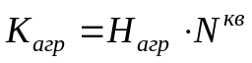
где Н_{агр} – норма агрегато-операций для цементирования обсадной колонны, агр.оп./обс. кол.;
– число обсадных колоннв квартале.
Стоимость использования агрегатов рассчитывалась по формуле:
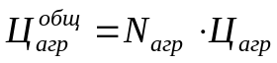
где N_{агр} – число агрегато-операций в расчетном периоде, агр.оп;
Ц_{агр}– стоимость 1 агрегато-операции в зависимости от типа цементировочной операции (см табл. 10).

Выводы
Для оценки общих затрат на крепление сведем все затраты в одну таблицу

Общие плановые затраты на крепление в 1997 г
Наименование |  | Затраты по кварталам, тыс. руб.
 |  | I |  | II |  | III |  | IV |  | Всего за год
Эксплуатационное бурение
Обсадные трубы | 36499,7 |  | 41285,4 |  | 39057,6 |  | 36052,4 |  | 152895,1
Цемент | 7852,66 |  | 8993,73 |  | 8426,94 |  | 7982,93 |  | 33256,26
Химреагенты | 2052,71 |  | 2301,92 |  | 2198,02 |  | 1984,96 |  | 8537,61
Тех. оснастка | 9671,18 |  | 11645,83 |  | 10558,12 |  | 11076,33 |  | 42951,46
Тамп. техника СУМР | 10093,94 |  | 11466,2 |  | 10880,43 |  | 10362,04 |  | 42802,61
Итого | 66170,19 |  | 75693,08 |  | 71121,11 |  | 67458,66 |  | 280443
Разведочное бурение
Обсадные трубы | 3455,40 |  | 1582,06 |  | 1760,72 |  | 1334,44 |  | 8132,62
Цемент | 7852,66 |  | 8993,73 |  | 8426,94 |  | 7982,93 |  | 33256,26
Химреагенты | 191,01 |  | 79,40 |  | 91,02 |  | 73,98 |  | 435,41
Тех. оснастка | 717,99 |  | 454,48 |  | 450,55 |  | 243,46 |  | 1866,48
Тамп. техника СУМР | 1005,55 |  | 437,31 |  | 367,82 |  | 342,41 |  | 2153,09
Итого | 13222,61 |  | 11546,98 |  | 11097,05 |  | 9977,22 |  | 45843,86
Всего по разв. и экспл. бурению | 79392,8 |  | 87240,06 |  | 82218,16 |  | 77435,88 |  | 326286,9

Распределение затраты на крепление в 1997 г. показано на рис. 1.
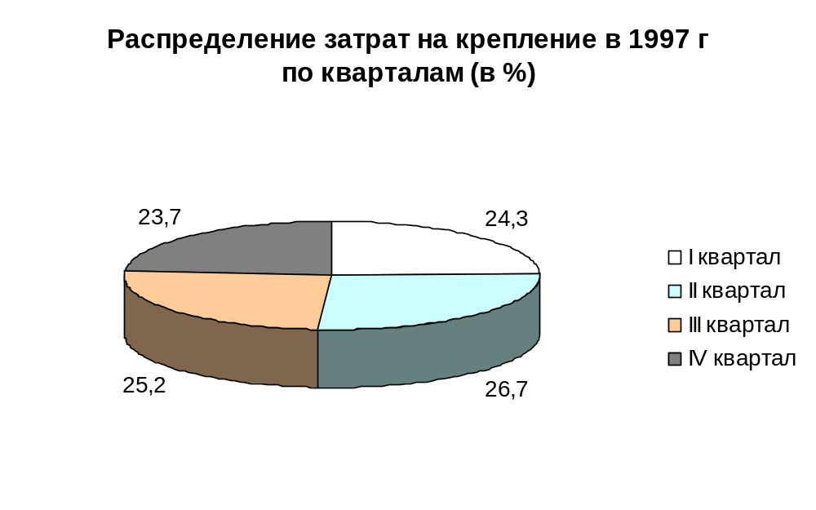
Рис. 1.
По результатам расчетов табл. 16. построим диаграмму (рис. 2.) для анализа удельного веса затрат по статьям на крепление скважин.
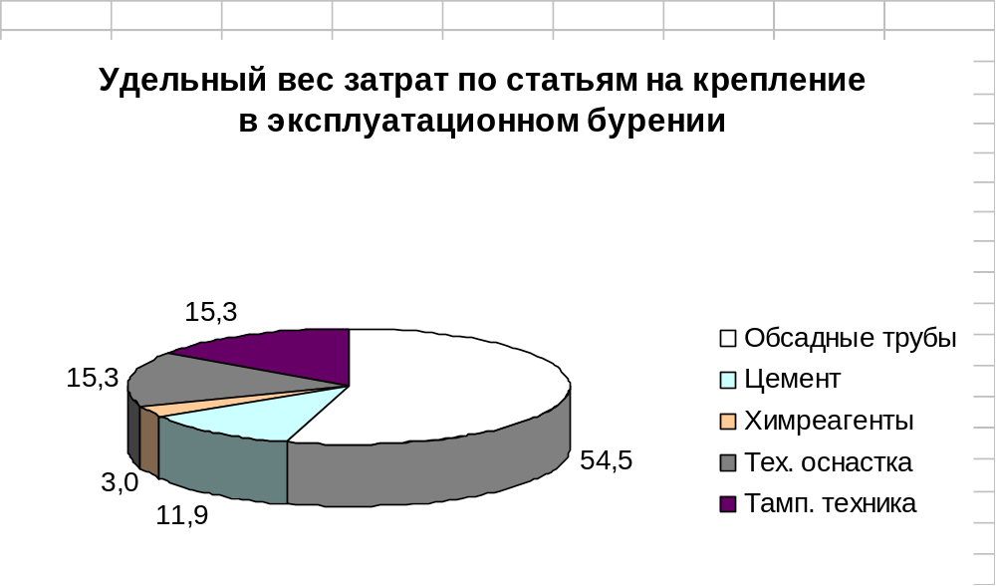
Рис. 2.

Из диаграммы видно, что наибольший удельный вес имеют затраты на обсадные трубы, путей снижения этого вида затрат практически нет, так как трубы поставляются по долгосрочному контракту с заводом-изготовителем, цены примерно на 20 % ниже, чем по обычным краткосрочным договорам на поставку обсадных труб.
Удельный вес расходов на использование тампонажной техники в действительности будет примерно на 15-20 % за счет буксировки тампонажной техники в осеннее - весенний периоды из-за ухудшения качества насыпных песочных дорог (буксировка может составлять до 20 ч в одну сторону) и различных простоев.
По результатам расчетов, приведенных в табл. 3-4 может быть подготовлен план-заказ на обсадные трубы на планируемый год; по табл. 5 и 7 подготавливается заказ на тампонажный цемент и химреагенты, по табл. 10 может быть подготовлен заказ на технологическую оснастку обсадных колонн; на основании табл. 14 дается плановая заявка на использование тампонажной техники.

Список литературы

1. Методическое указание к курсовой работе для студентов специальности «Бурение нефтяных и газовых скважин». – УНИ, 1985.
2. Шаповалов А.Г. Анализ производственно-хозяйственной деятельности бурового предприятия. – М.: Недра, 1984.
3. Шеремет А.Д. Анализ экономики промышленных предприятий: Учебник. – Изд. 2-е, перераб и доп. – М., 1976.
4. Шматов В.Ф., Тищенко В.Е и др. Экономика, организация и планирование буровых и нефтегазодобывающих предприятий. – М.: Недра, 1975.

